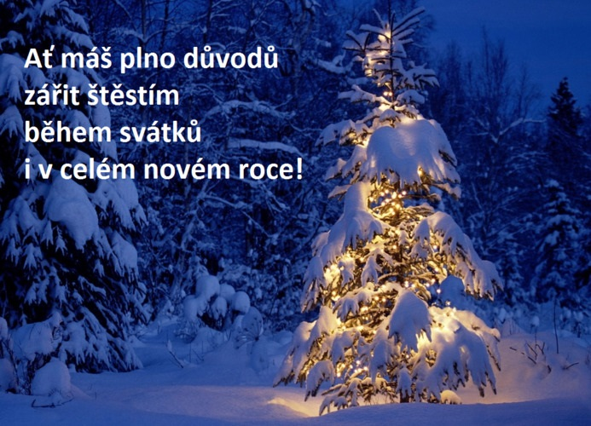

Krásné svátky Božího narození a všecko dobré v roce příštím
přeje celé Vaší rodině
P. Miroslav Reif

